Colegio Tecnológico Pulmahue

**Primero básico**

**Estimados padres y apoderados el objetivo de esta guía de trabajo es que el estudiante pueda recordar los colores y números mediante imágenes y palabras. El estudiante se puede ayudar de videos relacionados a colores, números y objetos de la sala de clases.**

**Links de youtube: https://www.youtube.com/watch?v=SLZcWGQQsmg Colores - https://www.youtube.com/watch?v=41cJ0mqWses objetos de la sala de clases**

O.A: Identificar los colores en ingles pintando los objetos con el color solicitado.

Recordar los números, contando las cantidades.

**[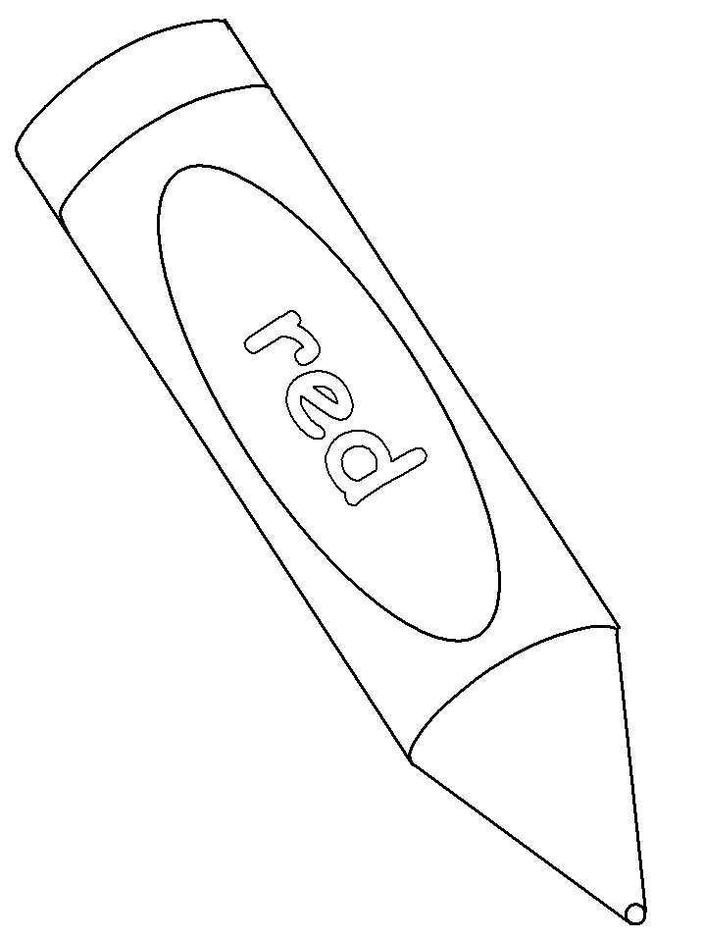](http://www.google.com.mx/url?sa=i&rct=j&q=&esrc=s&frm=1&source=images&cd=&cad=rja&docid=vYnZhTdK-UarAM&tbnid=u2ITyYom_dPeXM:&ved=0CAUQjRw&url=http://www.coloring.ws/t.asp?b=m&t=http://www.coloring.ws/school/crayon.gif&ei=C_XpUdClGZD88QTVjoC4AQ&psig=AFQjCNGKbhzyvHjqEQC2Y4h74doKIqpPsQ&ust=1374373503109176)[](http://www.google.com.mx/url?sa=i&rct=j&q=&esrc=s&frm=1&source=images&cd=&cad=rja&docid=PN3fqfe_e-9uJM&tbnid=d2ZDIrZtM6iwgM:&ved=0CAUQjRw&url=http://www.bigactivities.com/coloring/back_to_school/books/book_abc_123.php&ei=p_TpUezFJoXm9gSok4DYBw&psig=AFQjCNEAniA0j-M8MuXoVQ7tX--splKbwA&ust=1374373400584458)PAINT (pinta con los colores solicitados)**

[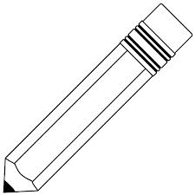](https://www.google.com.mx/imgres?imgurl&imgrefurl=http://imagixs.com/antracita-color/&h=0&w=0&sz=1&tbnid=kT4DTnpv5sUP2M&tbnh=225&tbnw=225&zoom=1&docid=kXZWg1HbnDYLGM&ei=SfTpUdDuHoKE9QTenoCYDg&ved=0CAQQsCU)

Green

Blue

Red

-.-.-.-.-.-.-.-.-.-.-.-.-.-.-.-.-.-.-.-.-.-.-.-.-.-.-.-.-.-.-.-.-.-.-.-.-.-.-.-.-.-.-.-.-.-.-.-.-.-.-.-.-.-.-.-.-.-.-.-.-.-.-.-.-.-.-.-.-.-.-.-

**MATCH (une con una línea la imagen con el número correspondiente)**

3

2

1

[](http://www.google.com.mx/url?sa=i&rct=j&q=&esrc=s&frm=1&source=images&cd=&cad=rja&docid=vYnZhTdK-UarAM&tbnid=u2ITyYom_dPeXM:&ved=0CAUQjRw&url=http://www.coloring.ws/t.asp?b=m&t=http://www.coloring.ws/school/crayon.gif&ei=C_XpUdClGZD88QTVjoC4AQ&psig=AFQjCNGKbhzyvHjqEQC2Y4h74doKIqpPsQ&ust=1374373503109176)[](https://www.google.com.mx/imgres?imgurl&imgrefurl=http://imagixs.com/antracita-color/&h=0&w=0&sz=1&tbnid=kT4DTnpv5sUP2M&tbnh=225&tbnw=225&zoom=1&docid=kXZWg1HbnDYLGM&ei=SfTpUdDuHoKE9QTenoCYDg&ved=0CAQQsCU)

[](https://www.google.com.mx/imgres?imgurl&imgrefurl=http://imagixs.com/antracita-color/&h=0&w=0&sz=1&tbnid=kT4DTnpv5sUP2M&tbnh=225&tbnw=225&zoom=1&docid=kXZWg1HbnDYLGM&ei=SfTpUdDuHoKE9QTenoCYDg&ved=0CAQQsCU)[](http://www.google.com.mx/url?sa=i&rct=j&q=&esrc=s&frm=1&source=images&cd=&cad=rja&docid=PN3fqfe_e-9uJM&tbnid=d2ZDIrZtM6iwgM:&ved=0CAUQjRw&url=http://www.bigactivities.com/coloring/back_to_school/books/book_abc_123.php&ei=p_TpUezFJoXm9gSok4DYBw&psig=AFQjCNEAniA0j-M8MuXoVQ7tX--splKbwA&ust=1374373400584458)[](http://www.google.com.mx/url?sa=i&rct=j&q=&esrc=s&frm=1&source=images&cd=&cad=rja&docid=vYnZhTdK-UarAM&tbnid=u2ITyYom_dPeXM:&ved=0CAUQjRw&url=http://www.coloring.ws/t.asp?b=m&t=http://www.coloring.ws/school/crayon.gif&ei=C_XpUdClGZD88QTVjoC4AQ&psig=AFQjCNGKbhzyvHjqEQC2Y4h74doKIqpPsQ&ust=1374373503109176)

[](http://www.google.com.mx/url?sa=i&rct=j&q=&esrc=s&frm=1&source=images&cd=&cad=rja&docid=vYnZhTdK-UarAM&tbnid=u2ITyYom_dPeXM:&ved=0CAUQjRw&url=http://www.coloring.ws/t.asp?b=m&t=http://www.coloring.ws/school/crayon.gif&ei=C_XpUdClGZD88QTVjoC4AQ&psig=AFQjCNGKbhzyvHjqEQC2Y4h74doKIqpPsQ&ust=1374373503109176)

[](http://www.google.com.mx/url?sa=i&rct=j&q=&esrc=s&frm=1&source=images&cd=&cad=rja&docid=5QGlQmfzaX9PzM&tbnid=HrFaMCfgIi5ATM:&ved=0CAUQjRw&url=http://www.picstopin.com/718/coloring-scissors/http:||www*find-how*com|coloring|scissors*gif/&ei=IAXqUYSPI5OA9gTEzoH4AQ&psig=AFQjCNH-w2A1qIP4xqXW8FjHYfK02SosfA&ust=1374377364708501)[](http://www.google.com.mx/url?sa=i&rct=j&q=&esrc=s&frm=1&source=images&cd=&cad=rja&docid=WJb38WF28w48HM&tbnid=Dk2wdOfpqtzyDM:&ved=&url=http://kootation.com/crew-factory-boys-surf-dog-storybook-tee.html&ei=vQHqUdaGKYTk9gSrzYH4AQ&psig=AFQjCNGU-Z6ZyxugRHmb3wEPLAEn6Iwfsg&ust=1374376766087741)Pinta los objetos de los colores solicitados.

[](http://www.google.com.mx/url?sa=i&rct=j&q=&esrc=s&frm=1&source=images&cd=&cad=rja&docid=pQRNuE5wVSry5M&tbnid=sHKcXDScYT94jM:&ved=0CAUQjRw&url=http://gluemedown.wordpress.com/2011/03/28/welcome-to-glue-me-down-zine-blog/&ei=_QfqUbC9PIr48gTt0IG4Bw&psig=AFQjCNGI7WSWqemeZ83WpSLW8P2f2eBxcQ&ust=1374378339036240)

Orange

Pink

Yellow

MATCH – une el número con la cantidad en cada circulo.

5

6

4

[](http://www.google.com.mx/url?sa=i&rct=j&q=&esrc=s&frm=1&source=images&cd=&cad=rja&docid=WJb38WF28w48HM&tbnid=Dk2wdOfpqtzyDM:&ved=&url=http://kootation.com/crew-factory-boys-surf-dog-storybook-tee.html&ei=vQHqUdaGKYTk9gSrzYH4AQ&psig=AFQjCNGU-Z6ZyxugRHmb3wEPLAEn6Iwfsg&ust=1374376766087741)

[](http://www.google.com.mx/url?sa=i&rct=j&q=&esrc=s&frm=1&source=images&cd=&cad=rja&docid=WJb38WF28w48HM&tbnid=Dk2wdOfpqtzyDM:&ved=&url=http://kootation.com/crew-factory-boys-surf-dog-storybook-tee.html&ei=vQHqUdaGKYTk9gSrzYH4AQ&psig=AFQjCNGU-Z6ZyxugRHmb3wEPLAEn6Iwfsg&ust=1374376766087741)[](http://www.google.com.mx/url?sa=i&rct=j&q=&esrc=s&frm=1&source=images&cd=&cad=rja&docid=5QGlQmfzaX9PzM&tbnid=HrFaMCfgIi5ATM:&ved=0CAUQjRw&url=http://www.picstopin.com/718/coloring-scissors/http:||www*find-how*com|coloring|scissors*gif/&ei=IAXqUYSPI5OA9gTEzoH4AQ&psig=AFQjCNH-w2A1qIP4xqXW8FjHYfK02SosfA&ust=1374377364708501)[](http://www.google.com.mx/url?sa=i&rct=j&q=&esrc=s&frm=1&source=images&cd=&cad=rja&docid=pQRNuE5wVSry5M&tbnid=sHKcXDScYT94jM:&ved=0CAUQjRw&url=http://gluemedown.wordpress.com/2011/03/28/welcome-to-glue-me-down-zine-blog/&ei=_QfqUbC9PIr48gTt0IG4Bw&psig=AFQjCNGI7WSWqemeZ83WpSLW8P2f2eBxcQ&ust=1374378339036240)

[](http://www.google.com.mx/url?sa=i&rct=j&q=&esrc=s&frm=1&source=images&cd=&cad=rja&docid=WJb38WF28w48HM&tbnid=Dk2wdOfpqtzyDM:&ved=&url=http://kootation.com/crew-factory-boys-surf-dog-storybook-tee.html&ei=vQHqUdaGKYTk9gSrzYH4AQ&psig=AFQjCNGU-Z6ZyxugRHmb3wEPLAEn6Iwfsg&ust=1374376766087741)[](http://www.google.com.mx/url?sa=i&rct=j&q=&esrc=s&frm=1&source=images&cd=&cad=rja&docid=5QGlQmfzaX9PzM&tbnid=HrFaMCfgIi5ATM:&ved=0CAUQjRw&url=http://www.picstopin.com/718/coloring-scissors/http:||www*find-how*com|coloring|scissors*gif/&ei=IAXqUYSPI5OA9gTEzoH4AQ&psig=AFQjCNH-w2A1qIP4xqXW8FjHYfK02SosfA&ust=1374377364708501)[](http://www.google.com.mx/url?sa=i&rct=j&q=&esrc=s&frm=1&source=images&cd=&cad=rja&docid=pQRNuE5wVSry5M&tbnid=sHKcXDScYT94jM:&ved=0CAUQjRw&url=http://gluemedown.wordpress.com/2011/03/28/welcome-to-glue-me-down-zine-blog/&ei=_QfqUbC9PIr48gTt0IG4Bw&psig=AFQjCNGI7WSWqemeZ83WpSLW8P2f2eBxcQ&ust=1374378339036240)

Pinta los globos con los colores solicitados.

[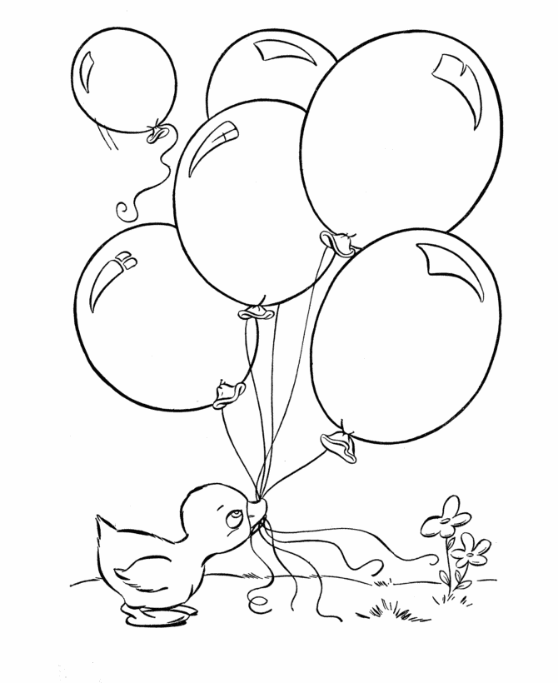](http://www.google.com.mx/url?sa=i&rct=j&q=&esrc=s&frm=1&source=images&cd=&cad=rja&docid=iweCrjp56jvY6M&tbnid=AjverBKKpcZq2M:&ved=0CAUQjRw&url=http://www.activity-sheets.com/coloring_page/easter/easter_ducks/03-easter-ducks.htm&ei=9hDqUczJMove8ASIj4GoAQ&psig=AFQjCNEX-byHhdx4CLZFpkp6mVzkWp2DOA&ust=1374380588741789)

**Red**

**blue**

**Green**

**Pink**

**Orange**

**Yellow**

Traza la escritura de cada palabra.

|  |  |
| --- | --- |
|  |  |
|  |  |
|  |  |